МІНІСТЕРСТВО ОСВІТИ І НАУКИ УКРАЇНИ

ЗАПОРІЗЬКИЙ НАЦІОНАЛЬНИЙ УНІВЕРСИТЕТ

МАТЕМАТИЧНИЙ ФАКУЛЬТЕТ

КАФЕДРА ПРОГРАМНОЇ ІНЖЕНЕРІЇ

Лабораторна робота № 2

«Массивы в программах на Java»

Виконав

студент гр.6.1217-1 Істомін Д. Р.

Перевірив

викладач Горбенко В.І.

Запоріжжя

2020

1. Используя массивы напишите программу на Java, в которой реализовано скалярное и векторное произведение двух векторов, представленных в трехмерном Декартовом пространстве.

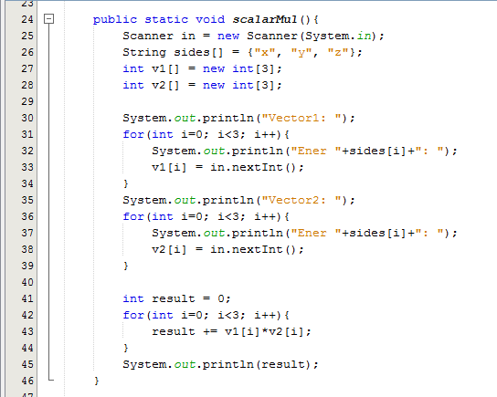

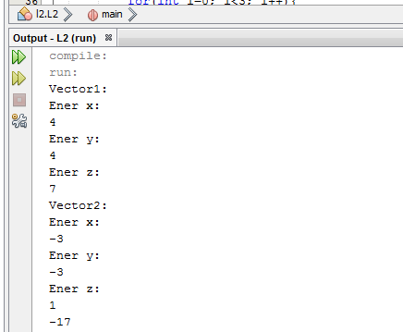

Скалярний добуток

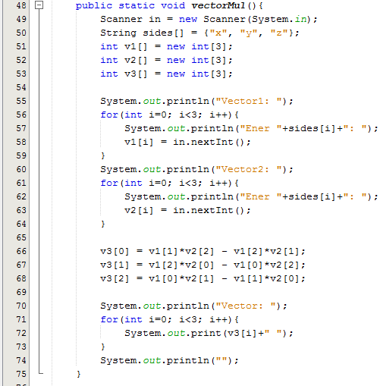

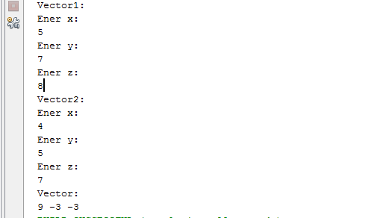

Векторний добуток

1. Напишите программу, в которой создается одномерный массив заданной длины и инициализируется числами Фибоначчи.

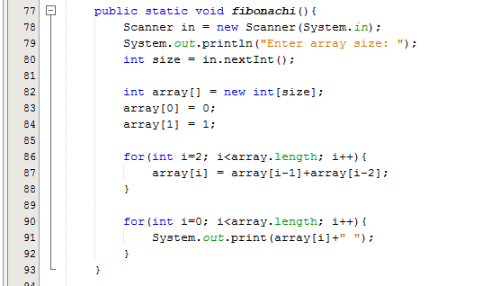

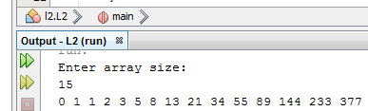

1. Напишите программу транспонирования квадратной матрицы задаваемого размера.

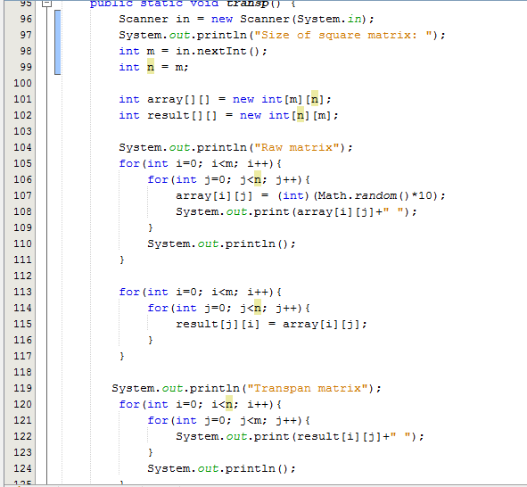

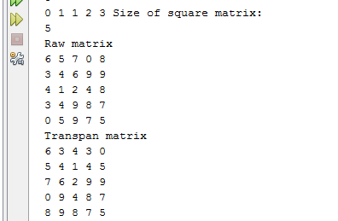

1. Напишите программу произведения квадратных матриц типа double.

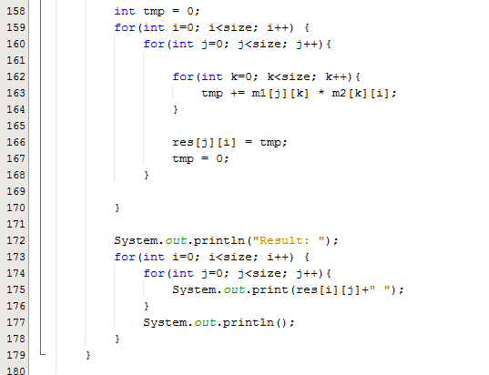

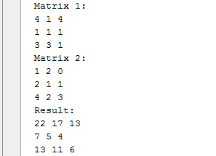

1. Одной из часто используемых подзадач с массивами является сортировка элементов по одному из заданных условий: по-возрастанию, по не убыванию, по не возрастанию или по-убыванию. Разнообразие алгоритмов сортировки требует понимания их свойств при применении на практике. Напишите программу (или программы) на Java, в которой для одних и тех же размеров одномерных массивов выполняется сортировка элементов по 4 различным алгоритмам. Результатом работы программы должно быть время выполнения каждого алгоритма сортировки

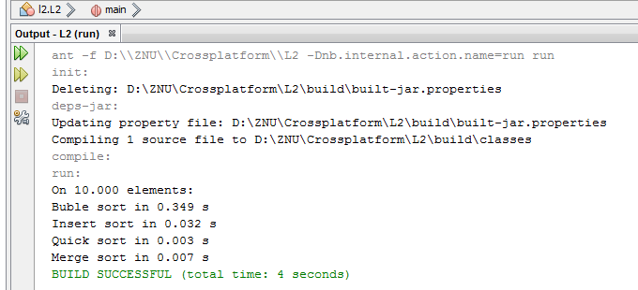

Повний код програми:

https://github.com/Rissap/znu_labs/tree/crossplatform/L2/src/l2